|  |  |  |  |  |  |  |  |  |
| --- | --- | --- | --- | --- | --- | --- | --- | --- |
| TRƯỜNG ĐẠI HỌC GIAO THÔNG VẬN TẢI  **KHOA CÔNG NGHỆ THÔNG TIN**    **ĐỒ ÁN TỐT NGHIỆP**  ĐỀ TÀI  **Xây dựng website bán Đồ điện NghyaxStore**   |  |  | | --- | --- | | Giảng viên hướng dẫn | : Nguyễn Trọng Phúc | | Sinh viên thực hiện | : Phạm Duy Nghĩa | | Lớp | : CNTT1 – K61 | | Mã sinh viên | : 201200250 |   **Hà Nội – 2024** |

# 

# **LỜI CẢM ƠN**

Trong suốt khoảng thời gian học tập ở Trường Đại Học Giao Thông Vận Tải, em đã được tiếp thu và học hỏi rất nhiều kiến thức từ các thầy cô giáo. Đặc biệt là sự tận tình, ân cần chỉ bảo của các thầy cô Khoa Công Nghệ Thông Tin đã trang bị cho em những kiến thức quý báu cũng như là hành trang và nền tảng để em vững bước hơn khi vào môi trường làm việc đầy thử thách ngoài xã hội. Em xin gửi lời cảm ơn chân thành và sâu sắc đến các thầy cô trong khoa, cùng thầy giáo – Tiến sĩ Nguyễn Trọng Phúc, người đã tận tình hướng dẫn và đóng góp ý kiến cho em trong suốt thời gian thực hiện bài đồ án này.

Nhân đây, em cũng xin gửi lời cám ơn đến các bạn lớp Công nghệ thông tin 1 K61 đã nhiệt tình đóng góp ý kiến cho em trong thời gian qua.

Mặc dù đã cố gắng rất nhiều nhưng cũng không tránh khỏi thiếu sót và hạn chế trong quá trình thực hiện. Em rất mong nhận được sự thông cảm và chỉ bảo cũng như những đóng góp chân thành của các thầy cô và bạn bè để bài đồ án được hoàn thiện hơn.

Em xin chân thành cảm ơn!

Hà Nội, Ngày 22 tháng 05 năm 2014

*Sinh viên thực hiện:*



**Phạm Duy Nghĩa**

# **NHẬN XÉT CỦA GIÁO VIÊN HƯỚNG DẪN**

Hà Nội, ngày…..tháng……2012

*Giáo viên hướng dẫn*

**TS. Nguyễn Trọng Phúc**

**Mục Lục**

**LỜI CẢM ƠN** 1

**NHẬN XÉT CỦA GIÁO VIÊN HƯỚNG DẪN** 2

**Danh mục bảng biểu** 6

**Danh mục hình ảnh** 7

**Lời nói đầu** 8

**Chương 1: Giới thiệu và khảo sát** 10

1.1. Giới thiệu 10

1.2. Phạm vi đề tài 11

1.3. Khảo sát 11

**1.3.1.** **Các Website tương tự** 11

**1.3.2.** **Khảo sát thực tế** 13

1.4. Giao diện và chức năng dự kiến 14

**1.4.1.** **Giao diện Người dùng** 14

**1.4.2.** **Giao diện Admin** 15

**Chương 2: Giới thiệu về công nghệ sử dụng** 16

2.1. Frontend 16

**2.1.1.** **Giới thiệu về Bootstrap** 16

**2.1.2.**  **JavaScript** 16

2.2. Back end 17

**2.2.1.** **ASP.NET MVC CORE** 17

**2.2.2.**  **SQL SERVER** 22

**2.2.3.**  **AJAX** 23

**Chương 3: Phân tích và thiết kế** 26

3.1. Sơ đồ phân rã chức năng 26

3.2. Sơ đồ Use-case tổng quan 27

3.3. Các sơ đồ use-case con 28

**3.3.1.** **Sơ đồ use-case người dùng** 29

**3.3.2.** **Sơ đồ use-case nhân viên** 30

**3.3.3.** **Sơ đồ use-case người quản lý** 31

**3.3.4.** **Sơ đồ use-case Đăng nhập** 31

**3.3.5.** **Sơ đồ use-case Đặt hàng** 32

**3.3.6.** **Sơ đồ use-case Tìm kiếm sản phẩm** 33

**3.3.7.** **Sơ đồ use-case Quản lý sản phẩm** 34

3.4. Sơ đồ Activity 36

**3.4.2.** **Đăng nhập** 36

**3.4.3.** **Đặt hàng** 38

**3.4.4.** **Tìm kiếm Sản phẩm** 39

**3.4.5.** **Quản lý sản phẩm** 40

3.5. Sơ đò tuần tự 41

**3.5.1.** **Đăng ký**  41

**3.5.2.** **Đăng nhập** 41

**3.5.3.** **Tìm kiếm sản phẩm** 42

**3.5.4.** **Đặt hàng** 42

**3.5.5.** **Quản lý sản phẩm** 43

3.6. Sơ đồ lớp 43

3.7. Thiết kế cơ sở dư liệu 44

**Chương 4: Xây dựng hệ thống** 49

4.1. Kết quả 49

**4.1.1.** **Màn hình trang Đăng Ký/Đăng Nhập** 49

**4.1.2.** **Màn hình trang trủ** 49

**4.1.3.** **Màn hình chi tiết sản phẩm** 49

**4.1.4.** **Màn hình danh mục sản phẩm** 50

**4.1.5.** **Màn Hình giỏ hàng** 50

**4.1.6.** **Màn hình thanh toán** 51

**4.1.7.** **Màn hình đơn hàng của tôi** 51

**4.1.8.** **Màn hình thông tin tài khoản** 52

**4.1.9.** **Màn hình trang chủ trang Admin** 52

**4.1.10.** **Màn hình quản lý tài khoản** 53

**4.1.11.** **Màn hình quản lý sản phẩm** 53

**4.1.12.** **Màn hình quản lý hãng** 54

**4.1.13.** **Màn hình quản lý danh mục** 54

**KẾT LUẬN VÀ KHUYẾN NGHỊ** 56

1. Kết quả thực nghiệm đạt được: 56

2. Hạn chế 56

3. Hướng phát triển 56

**TÀI LIỆU THAM KHẢO** 57

Tiếng Việt 57

Website 57

# **DANH MỤC BẢNG BIỂU**

**Bảng 3.1**: Bảng “Chitietdonhang” 36

**Bảng 3.2:** Bảng “Chisanpham” 36

**Bảng 3.3:** Bảng “Chucvu” 36

**Bảng 3.4:** Bảng “Danhgiasanpham” 36

**Bảng 3.5:** Bảng “Danhmucsanpham” 36

**Bảng 3.6:** Bảng“Donhang” 37

**Bảng 3.7:** Bảng “Hangsanxuat” 37

**Bảng 3.8:** Bảng “Quyen” 37

**Bảng 3.9:** Bảng “Quyen_Chucvu” 37

**Bảng 3.10:** Bảng “Sanpham” 37

**Bảng 3.11:** Bảng “Taikhoan” 38

**Bảng 3.12:** Bảng “Vanchuyen” 39

# **DANH MỤC HÌNH ẢNH**

Hình 1. 1: Ảnh khảo sát website HC 7

Hình 1. 2: Ảnh khảo sát website TCL 7

Hình 1. 3: Ảnh khảo sát website MediaMart 8

Hình 2. 1: Hình ảnh tượng trưng cho bootstra 11

Hình 2. 2: Hình ảnh tượng trưng cho Javascrip 12

Hình 2. 3: Hình ảnh tượng trưng cho SQL Server 18

Hình 2. 4: Mô hình cổ điển của một ứng dụng Web 19

Hình 2. 5: Mô hình ứng dụng Web sử dụng AJAX 19

Hình 3. 1: Sơ đồ phân rã chức năng 21

Hình 3. 2: Sơ đồ use-case tổng quát 22

Hình 3. 3: Sơ đồ use-case khách hàng 24

Hình 3. 4: Sơ đồ use-case nhân viên 25

Hình 3. 5: Sơ đồ use case Admin 26

Hình 3. 6: Sơ đồ usecase Đăng nhập 26

Hình 3. 7: Sơ đồ use case đặt hàng 27

Hình 3. 8: Sơ đồ use-case tìm kiếm sản phẩm 29

Hình 3. 9: Sơ đồ use-case quản lý sản phẩm 29

Hình 3. 10: Sơ đồ Activity Đăng Ký 32

Hình 3. 11: Sơ đồ Activity Đăng nhập 32

Hình 3. 12: Sơ đồ Activity đặt hàng 33

Hình 3. 13: Sơ đồ Activity tìm kiếm sản phẩm 34

Hình 3. 14: Sơ đồ Activity Quản lý sản phẩm 35

Hình 3. 15: Sơ đồ Tuần tự Đăng Ký 36

Hình 3. 16: Sơ đồ Tuần tự Đăng nhập 37

Hình 3. 17: Sơ đồ Tuần tự đặt hàng 38

Hình 3. 18: Sơ đồ tuần tự tìm kiếm sản phẩm 39

Hình 3. 19: Sơ đồ Tuần tự Quản lý sản phẩm 40

Hình 3. 20: Sơ đồ lớp của website 41

Hình 3. 21: Sơ đồ ERD 36

Hình 4. 1: Màn hình Đăng nhập/Đăng ký 43

Hình 4. 2: Màn hình trang chủ 44

Hình 4. 3: Màn hình chi tiết sản phẩm 45

Hình 4. 4: Màn hình danh mục sản phẩm 46

Hình 4. 5: Màn hình giỏ hàng 47

Hình 4. 6: Màn hình thanh toán 47

Hình 4. 7: Màn hình đơn hàng của tôi 48

Hình 4. 8: Màn hình thông tin tài khoản 44

Hình 4. 9: Màn hình Báo cáo thống kê 45

Hình 4. 10: Màn hình quản lý tài khoản 45

Hình 4. 11: Màn hình quản lý sản phẩm 46

Hình 4. 12: Màn hình quản lý hãng 46

Hình 4. 13: Màn hình quản lý danh mục 47

# **LỜI NÓI ĐẦU**

Chúng ta đang sống trong xã hội công nghiệp hóa mà công nghệ thông tin đã và đang phát triển không ngừng. Sự phát triển đó có ảnh hưởng lớn đến nền kinh tế thế giới. Các ứng dụng công nghệ thông tin đã trở thành nhu cầu cần thiết trong các ngành như : giáo dục, kinh tế, sản xuất, y tế, quốc phòng… máy tính đã và đamg trở nên quen thuộc và được sử dụng rộng rãi trên toàn lĩnh vưc của cuộc sông. Tin học ngày nay đã giúp các nhà quản lý xử lý công việc một cách chính xác, tiện lời và khách quan.

Ngày nay cuộc cách mạng khoa học kỹ thuật về công nghệ thông tin đang phát triển ở trình độ cao và đang được ứng dụng trong mọi lĩnh vực và đạt được rất nhiều thành tựu. Một trong số đó là phát triển website thương mại điện tử. Dù đã có từ khá lâu nhưng thật sự những năm gần đây, các website thương mại điện tử đặc biệt là về bán đồ điện ngày càng có nhưng phát triển.

Chương trình được xây dựng trên nền .NET Framework sử dụng cơ sở dữ liệu SQL Server.

Các nội dung chính trong đồ án :

* Giới thiệu bài toán : đưa ra yêu cầu khách hàng, từ đó phân tích mục đích, chức năng bài toàn
* Công nghệ sử dụng : giới thiệu các công cụ và công nghệ được sử dụng trong chương trình
* Phân tích và thiết kế hệ thống : Thiết kế cơ sở dữ liệu cho bài toán, thiết kế các modudle chương trình, các giao diện
* Cài đặt và kiểm thử: tiến hành cài đặt và test chương trình

Trong quá trình tìm hiểu, phân tích thiết kế hệ thống, xây dựng chương trình do thời gian và kinh nghiệm còn hạn chế nên chương trình không tránh khỏi những sai sót. Em rất mong nhận được sự góp ý của các thầy cô giáo cùng các bạn để em có thể ngày càng hoàn thiện trương trình.

Qua đây em xin bày tỏ lòng cảm ơn tới các thầy, cô giáo trong khoa Công Nghệ Thông Tin đã dạy dỗ em trong suốt khóa học. Đặc biệt em xin chân thành cảm ơn tới Tiến sĩ Nguyễn Trọng Phúc đã tận tình chỉ bảo, giúp đỡ em hoàn thành đồ án tốt nghiệp.

Hà Nội ngày tháng năm 2024

Sinh viên: Phạm Duy Nghĩa

# **CHƯƠNG 1: GIỚI THIỆU VÀ KHẢO SÁT**

* 1. **Giới thiệu**

Sự thay đổi chóng mặt của công nghệ cũng như việc các doanh nghiệp đang hướng mình theo hướng chuyển đổi số trong thời đại Internet bùng nổ hiện nay đã mở ra một kỷ nguyên mới cho các phương thức buôn bán, giao dịch. Nhiều doanh nghiệp đã nhanh chóng “bắt trend” đầu tư vào các sản phẩm, ứng dụng công nghệ.

Từ những vật dụng nhu yếu phẩm hàng ngày như bàn chải, dầu gội đầu… cho tới những vật dụng giá trị như xe hơi, xe máy; chắc chắn sẽ luôn có một trang web bán thứ mà bạn đang muốn. Nếu nhãn hàng ấy là một thương hiệu lớn và có trang web riêng của mình, bạn có thể truy cập vào trang web ấy hoặc thậm chí thông qua các kênh bán hàng như Shopee, Lazada, Tiki… Hoặc không, bạn có thể truy cập vào rất nhiều trang mua sắm khác nhau để so sánh giá cả cũng như cân nhắc về các ưu đãi để từ đó đưa ra quyết định mua sắm.

Đặc biệt, website của các mặt hàng về đồ dùng điện gia dụng càng được ưu tiên do nhu cầu của mọi người ngày càng tăng. Giúp cho mọi người tiết kiệm được thời gian đi lại, mà vẫn có thể phục vụ được sở thích, ý muốn của mình. Chính vì vậy em lựa chọn đề tài quản lý shop đồ diện gia dụng online là đề tài cho Đồ án tốt nghiệp!

* 1. **Phạm vi đề tài**

Phạm vi của đề tài này bao gồm việc thiết kế và phát triển website, xây dựng cơ sở dữ liệu để lưu trữ thông tin và triển khai các tính năng như tạo, chỉnh sửa, xoá sản phẩm,... với đối tượng sử dụng là các khách hàng bất kỳ. Ngoài ra, hệ thống với giao diện người dùng thân thiện và tùy biến cho phép người dùng tùy chỉnh các thiết lập cá nhân và hiển thị thông tin đơn hàng theo cách phù hợp với nhu cầu của họ.

* 1. **Khảo sát** 
     1. **Các Website tương tự**
        1. **HC**

**-** Link: <https://hc.com.vn/>

- Hình ảnh thực tế của website

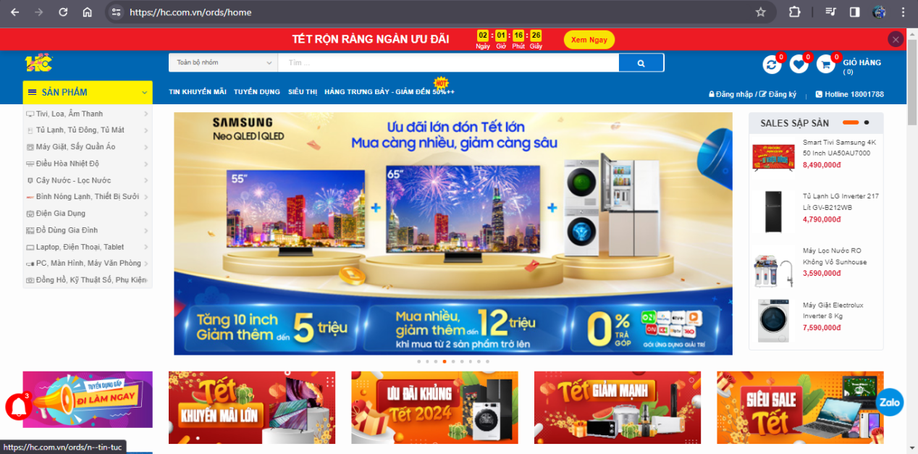

Hình 1. 1: Ảnh khảo sát website HC

- Các ưu điểm của website :

Phần frontend dễ nhìn

Có đầy đủ các chức năng có thể thanh toán mà không cần đăng nhập cũng như đăng ký tài khoản.

###### **TCL**

**-** Link: <https://www.tcl.com/>

- Hình ảnh thực tế của website

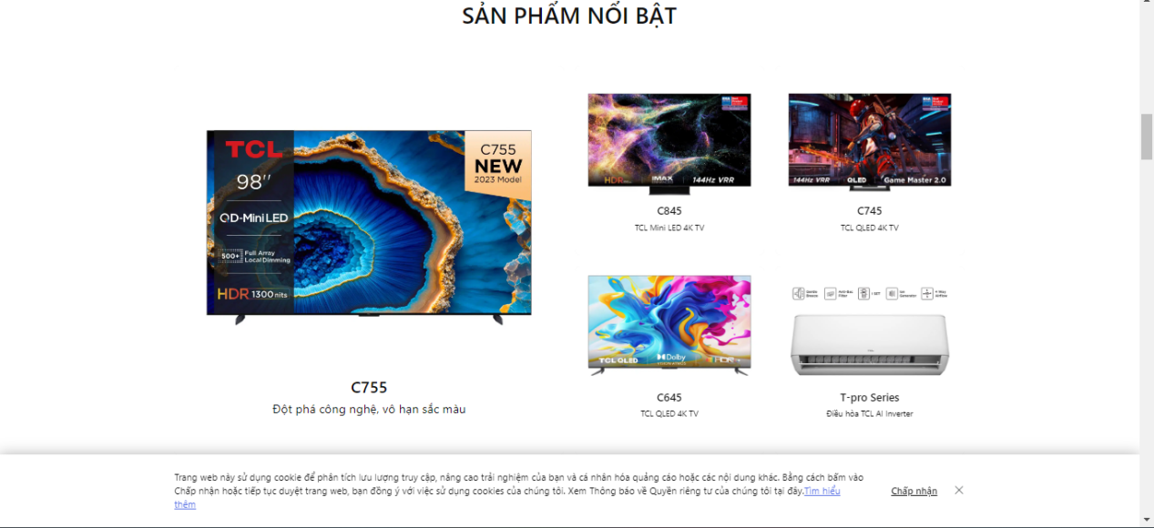

Hình 1. 2: Ảnh khảo sát website TCL

- Các ưu điểm của website :

Phần frontend dễ nhìn

Có rất nhiều các chức năng cần thiết

- Nhược điểm của website

Chưa có chức năng đặt hàng cũng như là thanh toán

###### **MediaMart**

**-** Link: <https://mediamart.vn/>

- Hình ảnh thực tế của website

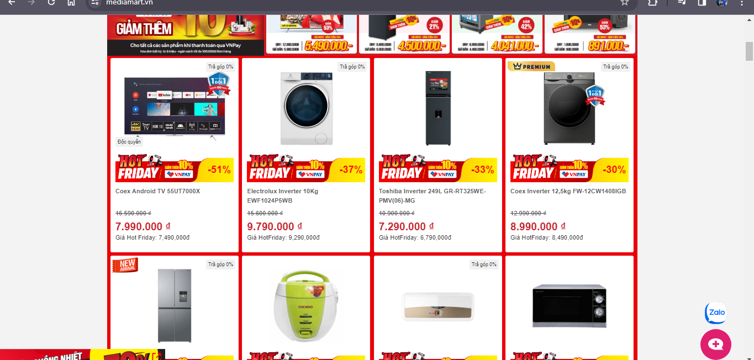

Hình 1. 3: Ảnh khảo sát website MediaMart

- Các ưu điểm của website :

Phần frontend dễ nhìn

Có đầy đủ các chức năng

###### **Tổng kết**

**-** Từ việc khảo sát các của hàng online tương tự rút ra được những chức năng cơ bản của một website bán đồ điện gia dụng:

+) Tìm kiếm sản phẩm theo từ khóa

+) Thanh menu phan loại sản phẩm

+) Trang hiển thị chi tiết sản phẩm

+) Giỏ hàng và đặt hàng

+) Đăng ký, Đăng nhập

* + 1. **Khảo sát thực tế** 
       1. **Khảo sát khách hàng**

Những vấn đề khách hàng quan tâm:

+) Nội dung

+) Giá cả

+) Dễ dàng mua

+) Hình thức thanh toán

+) Nhãn hiệu

+) Tính thẩm mĩ của sản phẩm

+) Quốc gia sản xuất

...

* + - 1. **Khảo sát người bán**

• Quản lý dễ dàng công việc kinh doanh

• Bán được nhiều hàng

• Đáp ứng được nhu cầu của khách hang

* 1. **Giao diện và chức năng dự kiến**
     1. **Giao diện Người dùng**

• Trang chủ: Trang chủ là trang đầu tiên mà người dùng thấy khi truy cập trang web. Nó cần thể hiện các sản phẩm nổi bật, khuyến mãi, và cung cấp điểm khởi đầu cho việc tìm kiếm sản phẩm.

• Chức năng đăng nhập, đăng ký, đăng xuất: Cho phép người dùng tạo tài khoản để đăng nhập thuận tiện việc lưu trữ đơn hàng vào giỏ hàng và thanh toán đơn hàng

• Trang thông tin tài khoản: Cho phép người dùng xem lại thông tin và sửa thông tin tài khoản tại trang này.

• Trang sản phẩm: Trang sản phẩm hiển thị danh sách các sản phẩm laptop với hình ảnh, thông tin chi tiết, giá cả và tính năng của từng sản phẩm. Các lựa chọn lọc và sắp xếp sản phẩm cũng có thể được cung cấp để dễ dàng tìm kiếm.

• Trang chi tiết sản phẩm: Trang này cung cấp thông tin chi tiết về một sản phẩm cụ thể, bao gồm mô tả, thông số kỹ thuật, đánh giá từ khách hàng và nút để thêm vào giỏ hàng hoặc mua sản phẩm.

• Giỏ hàng: Giỏ hàng là nơi khách hàng xem và quản lý các sản phẩm họ đã chọn mua. Nó cần hiển thị tổng giá trị của đơn hàng và cung cấp tính năng chỉnh sửa hoặc xóa sản phẩm.

• Trang thanh toán: Trang này cho phép khách hàng điền thông tin giao hàng và thanh toán để hoàn tất đơn hàng. Cần tích hợp các phương thức thanh toán an toàn như thẻ tín dụng, ví điện tử, chuyển khoản, và PayPal.

* + 1. **Giao diện Admin**

• Quản lý chung: Hiển thị thông tin về doanh thu theo năm.

• Quản lý sản phẩm: Hệ thống quản lý sản phẩm cho phép quản trị viên thêm, sửa đổi và xóa sản phẩm dễ dàng. Cần có tính năng để tải lên hình ảnh, nhập thông tin sản phẩm và theo dõi số lượng tồn kho.

• Quản lý đơn hàng: Hệ thống này cho phép quản trị viên theo dõi và quản lý các đơn hàng. Nó cần cung cấp thông tin về trạng thái đơn hàng và tình trạng vận chuyển.

• Đăng nhập và đăng ký: Cung cấp tính năng đăng nhập và đăng ký tài khoản để admin có thể theo dõi thông tin của website để dễ dang quản trị website.

• Quản lý tài khoản: Hiển thị thông tin của các tài khoản đã tạo. Cung cấp các tính năng tìm kiếm sửa quyền của tài khoản và xóa tài khoản

• Quản lý danh mục sản phẩm: Hiển thị thông tin các danh mục hiện có trên trang web, cung cấp chức năng thêm, sửa, xóa danh mục sản phẩm.

• Quản lý Nhóm quyền: Hiển thị thông tin của các nhóm quyền. Cung cấp các tính năng: tìm kiếm, thêm, sửa nhóm quyền.

# **CHƯƠNG 2: GIỚI THIỆU VỀ CÔNG NGHỆ SỬ DỤNG**

## 2.1. Frontend

### **2.1.1. Giới thiệu về Bootstrap**

• Bootstrap là một framework cho phép lập trình viên xây dựng website nhanh chóng theo một tiêu chuẩn nhất định. Trong đó, các website này có ưu điểm là thân thiện và tương thích với nhiều thiết bị khác nhau, hỗ trợ chức năng màn hình từ desktop đến mobile nhanh chóng. Đơn giản hơn, Bootstrap là kho sưu tập miễn phí chứa các mã nguồn mở và công cụ để tạo ra một mẫu website hoàn chỉnh bao gồm: có HTML template, CSS template, JavaScript template.

• Bootstrap được sáng tạo bởi Mark Otto và Jacob Thornton tại Twitter. Ban đầu nó có tên gọi là Twitter Blueprint và được xuất bản với vai trò như một mã nguồn mở vào ngày 19/8/2011 trên GitHub. 3 năm sau khi ra mắt, Bootstrap vươn lên chiếm vị trí No1 trên GitHub, với ưu điểm vượt trội là giao diện tương thích với điện thoại thông minh.

• Ngoài ra, trong Bootstrap còn tích hợp thêm các plugin Javascript bên trong nó. Theo đó, với những thuộc tính về giao diện được quy định sẵn về màu sắc, kích thước, chiều cao, chiều rộng… từ Bootstrap người dùng có thể sáng tạo ra nhiều thiết kế web mới mẻ song vẫn tiết kiệm thời gian tối ưu.

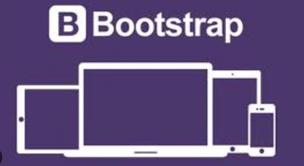

Hình 2. 1: Hình ảnh tượng trưng cho bootstrap

### **2.1.2. JavaScript**

JavaScript là một ngôn ngữ lập trình thông dịch (interpreted) thường được sử dụng để phát triển ứng dụng web và các trang web tương tác. JavaScript thường được nhúng trực tiếp vào mã nguồn HTML của trang web và chạy trong môi trường trình duyệt web của người dùng. JavaScript có khả năng tương tác với trình duyệt và cung cấp khả năng thay đổi nội dung trang web, xử lý sự kiện, kiểm tra dữ liệu người dùng và thực hiện nhiều tác vụ khác. Nó cũng là một phần quan trọng của các thư viện và framework phát triển web như React, Angular, và Vue.js.

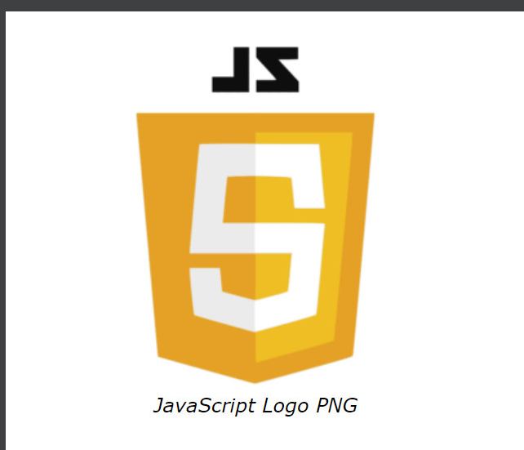

Hình 2. 2: Hình ảnh tượng trưng cho Javascrip

## 2.2. Back end

### **2.2.1. ASP.NET MVC CORE**

##### **2.2.1.1. ASP.NET MVC là gì ?**

* Microsoft ASP.NET MVC framework đã được tạo ra bởi Scott Guthrie vào tháng Mười năm 2007. ASP.NET MVC 1.0 được phát hành trong năm 2009.
* ASP.NET MVC là 1 framework phát triển ứng dụng web mới do Microsoft cung cấp, nó kết hợp giữa tính hiệu quả và nhỏ gọn của mô hình Model-View-Controller (MVC), những ý tưởng và công nghệ hiện đại nhất, cùng với những thành phần tốt nhất của nền tảng ASP.NET hiện thời. ASP.NET MVC ra đời không phải để thay thế cho ASP.NET Web Form mà nó phát triển theo một nhánh khác trong gia đình ASP.NET Framework.

[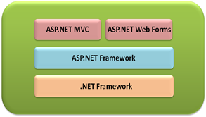](http://chienpm.files.wordpress.com/2010/11/image.p)

ASP.NET MVC là một phần của ASP.NET Framework

##### **2.2.1.2. Kiến trúc Model – View – Controller:**

[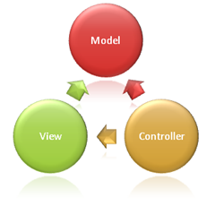](http://chienpm.files.wordpress.com/2010/11/image001.p)

Kiến trúc MVC chia thành 3 thành phần với những chức năng riêng biệt:

* Model: Trong các ứng dụng dựa trên MVC, model là những thành phần có nhiệm vụ lưu trữ thông tin, trạng thái của các đối tượng, thông thường nó là một lớp được ánh xạ từ một bảng trong Cơ sở dữ liệu.
* View: chính là các thành phần chịu trách nhiệm hiển thị các thông tin lên cho người dùng thông qua giao diện. Thông thường, các thông tin cần hiển thị được lấy từ thành phần Model.
* Controller: trong các ứng dụng kiểu MVC chịu trách nhiệm xử lý các sự kiện về mặt giao diện, các thao tác đối với model, và cuối cùng là chọn một view thích hợp để hiển thị ra màn hình. Trong kiến trúc MVC, view chỉ có tác dụng hiển thị giao diện mà thôi, còn điều kiển dòng nhập xuất của người dùng vẫn do Controller đảm trách.

##### **2.2.1.3. ASP.NET MVC và ASP.NET Web Form:**

* Dù ASP.NET MVC là một cải tiến so với ASP.NET Web Form nhưng không có nghĩa là Web Form đã chết mà : Microsoft muốn mọi người hiểu rằng có 2 nền tảng song song nhau, hỗ trợ cho nhau, và cả 2 đều là đối tượng cho việc phát triển hiện tại. Nói chung người phát triển có thể chọn mô hình mà phù ơợp với nhu cầu của mình.
* WebForm mang tới 1 trang web mà giao diện có thể lưu giữ trạng thái, và cuối cùng thêm vào 1 lớp trừu tượng tinh vi nằm trên HTTP và HTML, sử dụng ViewState và postback để tạo ra hiệu ứng của việc có trạng thái . Điều này thích hợp với phong cách phát triển kéo và thả của Window Form, tức là bạn đặt các đối tượng có giao diện lên trang và mã xử lý vào trình xử lý sự kiện của chúng.
* MVC hòa vào bản chất không trạng thái của HTTP, làm việc chung với nó hơn là chống lại. Điều này yêu cầu bạn phải hiểu thật sự cách làm việc của 1 ứng dụng web, để đạt được điều đó, MVC cung cấp 1 cách tiếp cận đơn giản, mạnh mẽ và hiện đại cho việc viết các ứng dụng web với mã có trật tự mà dễ dàng để test và bảo trì sau này, giải phóng những phức tạp khó chịu và các giới hạn không đáng có.

##### **2.2.1.4. Entity Framework**

Khi phát hành phiên bản .NET Framework 3.5 SP1, Microsoft đã đưa ra phiên bản đầu tiên của ADO.NET Entity Framework. Việc Microsoft cho ra đời ADO.NET Framework cùng với LINQ to SQL vào thời điểm đó đã cho thấy Microsoft đã rất chú trọng trong việc nâng cao năng suất của các nhà phát triển ứng dụng bằng việc cung cấp một môi trường để tương tác với dữ liệu quan hệ như là các đối tượng và làm việc thông qua mô hình khái niệm (conceptual model) thay vì tương tác trực tiếp đến dữ liệu như trước đây.

Trước đây, nếu chúng ta muốn thực hiện các thao tác như thêm, xóa, sửa, … với các nguồn dữ liệu như SQL Database thì chúng ta có thể làm như sau

**Code Snippet**

1. try
2. {
3. string connectionString = GetConnectionString();
4. using (SqlConnection sqlConnection = new SqlConnection(connectionString))
5. {
6. sqlConnection.Open();
7. using (SqlCommand sqlCmd = new SqlCommand())
8. {
9. sqlCmd.Connection = sqlConnection;
10. sqlCmd.CommandText =
11. @"SELECT FirstName, LastName, Email FROM Contact WHERE ContactID = @ContactID";
12. SqlParameter param = new SqlParameter("@ContactID",
13. System.Data.SqlDbType.Int, 32, "ContactID");
14. param.Value = 103;
15. sqlCmd.Parameters.Add(param);
17. SqlDataReader reader = sqlCmd.ExecuteReader();
18. while (reader.Read())
19. {
20. Console.WriteLine("{0} {1} {2}",
21. reader["FirstName"],
22. reader["LastName"],
23. reader["Email"]);
24. }
25. }
26. }
27. }
28. catch (Exception ex)
29. {
30. Console.WriteLine(ex.Message);
31. }

Tuy nhiên, với phương pháp thực hiện này, các developers phải mất khá nhiều thời gian cho việc thực hiện các thao tác. Bên cạnh đó, với bất kỳ sự thay đổi nào trong cấu trúc database, trong các store procedure thì nguy cơ gây lỗi cho chương trình là rất lớn.

Một nhược điểm rất lớn nữa đối với phương pháp trên, ví dụ như trong database các cột sẽ có tên là Firstname, Lastname chứ không phải là FirstName, LastName. Tất nhiên là khi biên dịch thì chúng ta sẽ không nhận được bất kỳ cảnh báo nào cũng như chúng ta phải thực hiện viêc truy xuất dữ liệu để nhận được thông báo lỗi từ server để biết rằng tên các column trong truy vấn đã sai!

Giải pháp cần ở đây là một model chung cho tất cả bao gồm cả database, ứng dụng, dữ liệu sao cho tất cả đều phải đồng bộ chính xác với nhau. Và đây cũng là giải pháp mà ADO.NET Entity Framework cung cấp.

ADO.NET Entity Framework làm việc ở mức conceptual model dựa trên mô hình ERM đồng thời cung cấp hàng loạt các tính năng khác mà các mô hình ERM, UML thông thường không cung cấp. ADO.NET Entity Framework cho phép làm việc trực tiếp với các entities mà không phải thông qua bất kỳ việc chuyển đổi nào như việc sử dụng DataReader hoặc DataSet như cách thông thường.

ADO.NET Entity Framework

ADO.NET Entity Framework là một Object/Relational Mapping (ORM) framework cho phép các developers làm việc với dữ liệu quan hệ như là các objects, loại bỏ hầu hết các code cho data access mà các developers phải viết. Sử dụng Entity Framework, developers có thể sử dụng và khai thác sức mạnh của LINQ trong việc khai thác dữ liệu. ADO.NET Entity Framework còn cung cấp rất nhiều các tính năng khác như change tracking, identity resolution, lazy loading, query translation, … tạo điều kiện cho developers tập trung vào việc phát triển ứng dụng ở mức business logic hơn là phải tốn thời gian vào data access fundamentals.

* ADO.NET Entity Framework có thể làm việc với nhiều cơ sở dữ liệu khác nhau (Microsoft SQL Server, Oracle, DB2)
* Cung cấp một mapping engine mạnh mẽ có thể làm việc được với các cấu trúc dữ liệu từ đơn giản đến phức tạp và làm việc tốt với các store procedures.
* ADO.NET Entity Framework kết hợp với Visual Studio 2010 cung cấp cho người dùng một công cụ mạnh mẽ, cho phép tự động xây dựng model từ database có sẵn hoặc triển khai database mới hoàn toàn từ model.
* Có thể sử dụng ADO.NET Entity Framework được với tất cả các ứng dụng .NET khác như ASP.NET, Windows Presentation Foundation, Windows Communication Foundation (WCF), WCF Data Services (ADO.NET Data Service), …

ADO.NET Entity Framework được xây dựng trên mô hình ADO.NET có sẵn và cung cấp thêm các providers mới cho Entity Framework. Do đó, các ứng dụng được xây dựng với ADO.NET có thể dễ dàng chuyển đổi thành ADO.NET Entity Framework.

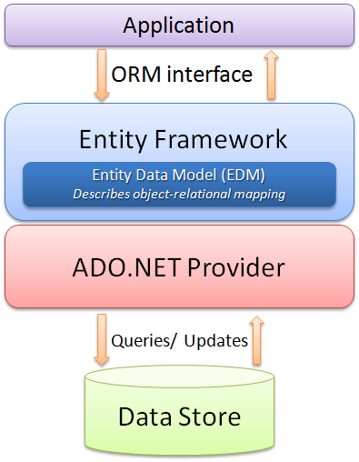

Việc sử dụng Entity Framework để xây dựng các ứng dụng mang tính data-oriented mang lại các lợi ích sau

* Rút ngắn được thời gian phát triển ứng dụng khi mà bản thân framework đã cung cấp sẵn các tính cơ bản cho việc data access và developers có thể tập trung vào mặt logic của ứng dụng.
* Các developers làm việc với mô hình ứng dụng hướng đối tượng đúng nghĩa bao gồm việc thừa kế, xây dựng các complex members và các mối quan hệ.
* Các ứng dụng sẽ thoát khỏi việc phụ thuộc quá nhiều vào mô hình lưu trữ khi mà ADO.NET Entity Framework cung cấp mô hình coceptual model độc lập với mô hình lưu trữ.
* Việc thay đổi mapping giữa mô hình đối tượng và cấu trúc lưu trữ có thể được thực hiện dễ dàng mà không cần phải thay đổi code của ứng dụng.

### **2.2.2. SQL SERVER**

SQL Server là một hệ quản trị cơ sở dữ liệu quan hệ (RDBMS) do Microsoft phát triển, được thiết kế để quản lý và lưu trữ thông tin một cách hiệu quả. SQL Server hỗ trợ nhiều loại dữ liệu phức tạp và cung cấp các công cụ mạnh mẽ để truy vấn và phân tích dữ liệu, làm cho nó trở thành một lựa chọn phổ biến trong các doanh nghiệp lớn và nhỏ.

**Hiệu suất và Khả năng mở rộng cao:** SQL Server được thiết kế để xử lý các tải trọng dữ liệu lớn và phức tạp, có khả năng mở rộng dễ dàng để đáp ứng nhu cầu của các tổ chức lớn.

**Bảo mật dữ liệu vững chắc:** SQL Server cung cấp nhiều tính năng bảo mật, bao gồm mã hóa dữ liệu, kiểm soát quyền truy cập và kiểm toán, giúp đảm bảo rằng dữ liệu của bạn được bảo vệ một cách an toàn.

**Công cụ phân tích tích hợp:** SQL Server bao gồm các công cụ phân tích như SQL Server Analysis Services, giúp các nhà phân tích và nhà khoa học dữ liệu hiểu và khai thác thông tin từ dữ liệu một cách hiệu quả.

**Hỗ trợ đa ngôn ngữ truy vấn:** SQL Server hỗ trợ T-SQL (Transact-SQL), một phiên bản mở rộng của SQL, cung cấp các chức năng và khả năng điều khiển mạnh mẽ, cho phép viết các truy vấn phức tạp và các thủ tục lưu trữ.

**Tích hợp với các công nghệ Microsoft:** SQL Server hoạt động liền mạch với các sản phẩm và công nghệ khác của Microsoft, như .NET Framework, Microsoft Office, và Azure, giúp tăng cường năng lực phát triển và triển khai các ứng dụng.

**Cộng đồng và Hỗ trợ mạnh mẽ:** SQL Server được hỗ trợ bởi một cộng đồng lớn của các nhà phát triển và chuyên gia IT, cùng với sự hỗ trợ chuyên nghiệp từ Microsoft, đảm bảo rằng người dùng có thể nhận được sự hỗ trợ kịp thời và hiệu quả.

SQL Server là một giải pháp RDBMS mạnh mẽ và linh hoạt, thích hợp cho việc quản lý dữ liệu trọng yếu của doanh nghiệp với yêu cầu cao về hiệu suất, bảo mật và khả năng phân tích.



Hình 2. 3: Hình ảnh tượng trưng cho SQL Server

### **2.2.3. AJAX**

##### **2.2.3.1. AJAX là gì**

AJAX là viết tắt của Asynchronous JavaScript and XML . Là công nghệ cho phép từng phần nhỏ trong trang web được tương tác với máy chủ khi cần thiết mà không phải xử lý lại nguyên trang . Điều này làm cho tốc độ xử lý của trang web tăng lên và lượng tài nguyên sử dụng giảm đi đáng kể.

AJAX không phải là một công nghệ. Nó là tập hợp của nhiều công nghệ với thế mạnh của riêng mình để tạo thành một sức mạnh mới. AJAX kết hợp các ngôn ngữ:

* Thể hiện Web theo tiêu chuẩn XHTML và CSS;
* Nâng cao tính năng động và tương tác bằng DOM (Document Object Model);
* Trao đổi và xử lý dữ liệu bằng XML và XSLT;
* Truy cập dữ liệu theo kiểu bất đồng bộ (asynchronous) bằng XMLHttpRequest;

##### **2.2.3.2. Hoạt hộng của AJAX**

Trong các ứng dụng Web truyền thống, khi người dùng có một cần thay đổi dữ liệu trên trang Web, yêu cầu thay đổi được gửi về server dưới dạng HTTP request (hay còn gọi postback), server sẽ xử lý yêu cầu này và gửi trả lại trang HTML khác thay thế trang cũ. Qui trình này được mô tả là nhấp-chờ và tải lại (click-wait-and-refresh): ví dụ người dùng sau khi nhấn một nút “Submit” trên trang Web phải chờ cho đến khi server xử lý xong mới có thể tiếp tục công việc. Ngược lại, trong các ứng dụng AJAX, người dùng có thể nhấn chuột, gõ phím liên tục mà không cần chờ đợi. Nội dung tương ứng với từng hành động của người dùng sẽ gần như ngay lập tức được hiển thị vào vị trí cần thiết (đáp ứng gần như tức thời) trong khi trang Web không cần phải refresh lại toàn bộ nội dụng. Để tìm hiểu kỹ hơn điều này, ta sẽ xem xét 2 mô hình ứng dụng như đã đề cập, Mô hình cổ điển và Mô hình AJAX-based:

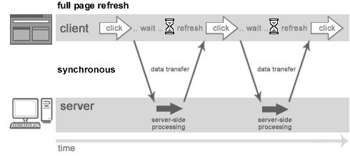

Hình 2. 4: Mô hình cổ điển của một ứng dụng Web

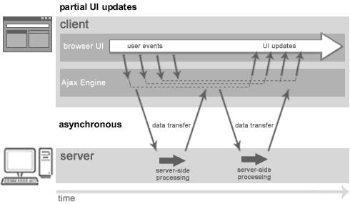

Hình 2. 5: Mô hình ứng dụng Web sử dụng AJAX

Rõ ràng điểm khác biệt là thay vì phải tải cả trang Web thì với AJAX trình duyệt phía người dùng chỉ cần tải về phần của trang Web mà người dùng muốn thay đổi. Điều này giúp cho ứng dụng Web phản hồi nhanh hơn, thông minh hơn. Ngoài ra, điểm đặc biệt quan trọng trong công nghệ AJAX nằm ở chữ A (Asynchronous) – không đồng bộ – tức là người dùng cứ gửi yêu cầu của mình tới server và quay lại với công việc của mình mà không cần chờ trả lời. Khi nào server xử lý xong yêu cầu của phía người dùng, nó sẽ báo hiệu và người dùng có thể “thu nhận lấy” để thể hiện những thay đổi cần thiết. để thực hiện điều này, AJAX cho phép tạo ra một AJAX Engine nằm giữa giao tiếp này. Khi đó, các yêu cầu gửi (resquest) và nhận (response) do AJAX Engine thực hiện. Thay vì trả dữ liệu dưới dạng HTML và CSS trực tiếp cho trình duyệt, Web server có thể gửi trả dữ liệu dạng XML và AJAX Engine sẽ tiếp nhận, phân tách và chuyển hóa thành XHTML + CSS cho trình duyệt hiển thị. Việc này được thực hiện trên client nên giảm tải rất nhiều cho server, đồng thời người sử dụng cảm thấy kết quả xử lý được hiển thị tức thì mà không cần nạp lại trang. Mặt khác, sự kết hợp của các công nghệ Web như CSS và XHTML làm cho việc tŕnh bày giao diện trang Web tốt hơn nhiều và giảm đáng kể dung lượng trang phải nạp. Đây là những lợi ích hết sức thiết thực mà AJAX đem lại.

# **CHƯƠNG 3: PHÂN TÍCH THIẾT KẾ**

* 1. **Sơ đồ phân rã chức năng**

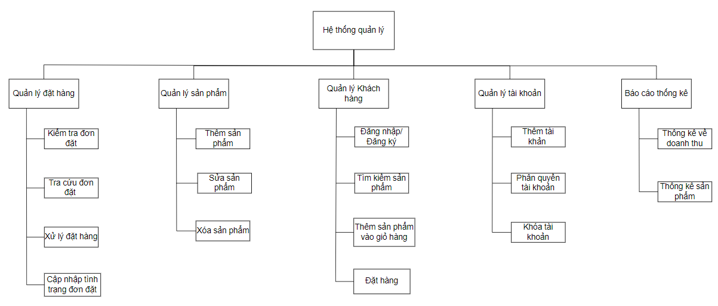

Hình 3. 1: Sơ đồ phân rã chức năng

* 1. **Sơ đồ Use-case tổng quan**

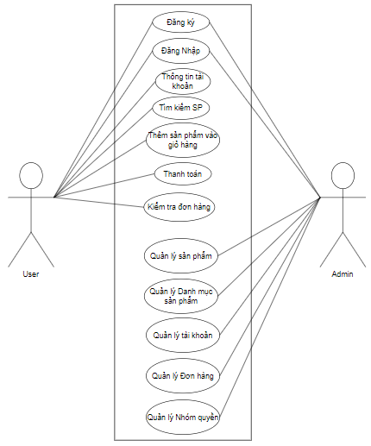

Hình 3. 2: Sơ đồ use-case tổng quát

* Use-case đăng ký: Người dùng sẽ đăng ký tài khoản để có thể mua hàng trên trang web, Người quản trị sẽ đăng kí tài khoản với quyền Admin
* Use-case Đăng nhập: Người dùng sẽ đâng nhập tài khoản để mua hàng, Người quản trị đăng nhập vào tài khoản có quyền Admin sẽ có thể kiểm soát tình trạng của của hàng
* Use-case Tìm kiếm sản phẩm: Người dùng sẽ tìm kiếm các sản phẩm theo loại, giá tiền, hãng sản xuất,…
* Use-case Thêm sản phẩm vào giỏ hàng: Người dùng sẽ thêm các sản phẩm muốn mua vào giỏ hàng
* Use-case mua hàng: Người dùng sẽ thanh toán các sản phẩm muốn mua có trong giỏ hàng
* Use-case Kiểm tra đơn hàng: Sau khi mua hàng người dùng sẽ kiểm tra tình trạng của các đơn hàng của người dùng
* Use-case Quản lý danh mục sản phẩm: Người quản trị(Admin) sẽ quán lý các danh mục sản phẩm hiện đang bán trên trang web
* Use case Quản lý khách hàng: Người quản trị quản lý thông tin khách hàng có có trên hệ thông của cửa hàng
* Use-case Quản Đơn hàng: Người quản trị sẽ quản lý thông tin của Đơn hàng và tình trạng của các đơn hàng
  1. **Các sơ đồ use-case con**
     1. **Sơ đồ use-case Khách hàng**

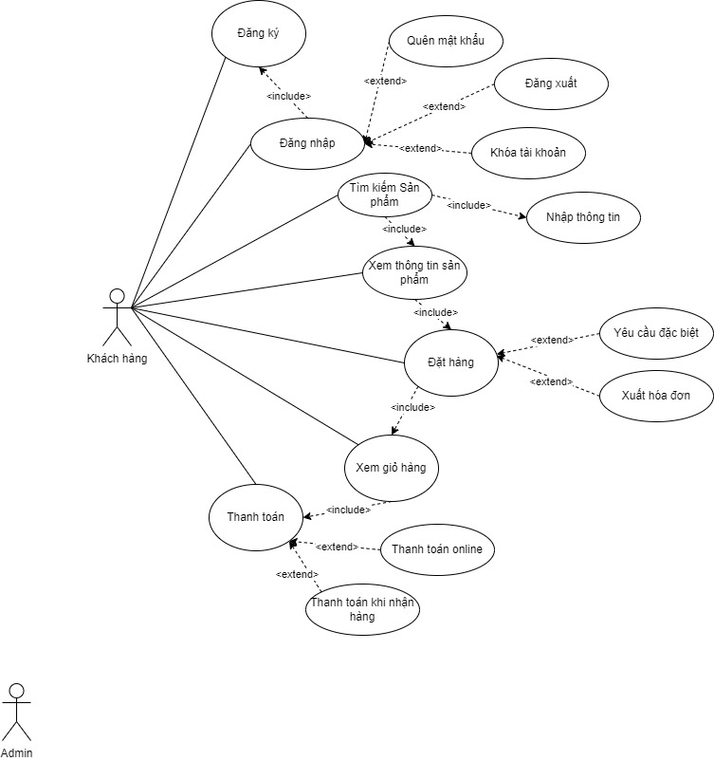

Hình 3. 3: Sơ đồ use-case khách hàng

* + 1. **Sơ đồ use-case nhân viên**

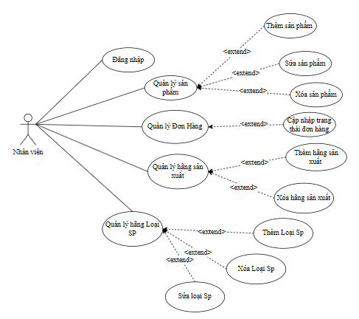

Hình 3. 4: Sơ đồ use-case nhân viên

* + 1. **Sơ đồ use-case người quản lý**

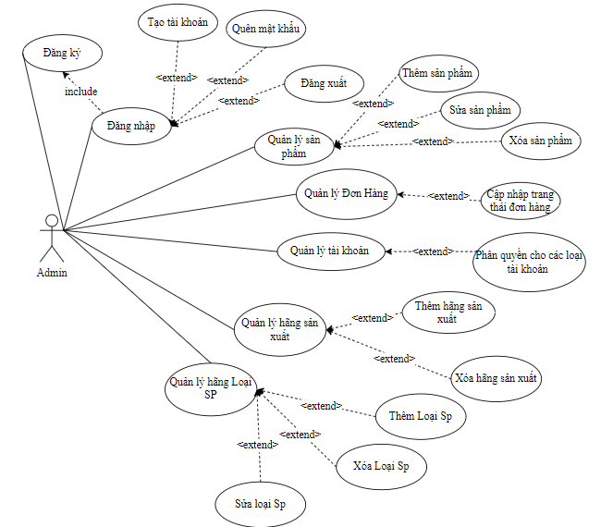

Hình 3. 5: Sơ đồ use case Admin

* + 1. **Sơ đồ use-case Đăng nhập**

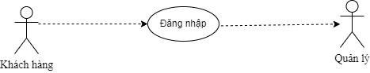

Hình 3. 6: Sơ đồ usecase Đăng nhập

* Tác nhân: Admin, Khách hàng
* Mô tả khái quát:

**+** Admin truy cập vào trang quản trị để quản trị hệ thống của mình

**+**  Khách hàng đăng nhập vào hệ thống.

Điều kiện đầu vào: Ca sử dụng bắt đầu khi người dùng muốn đăng nhập vào hệ thống.

* Dòng sự kiên chính :

+ Hệ thống yêu cầu nhập tên đăng nhập và mật khẩu.

+ Người dùng nhập tên đăng nhập và mật khẩu.

+ Hệ thống kiểm tra tên và mật khẩu vừa nhập, nếu đúng sẽ cho phép vào hệ thống.

* Dòng sự kiện phụ:

+ Nếu trong kịch bản chính tên hoặc mật khẩu bị sai thì hệ thống sẽ báo lỗi.

+ Người dùng có thể nhập lại hoặc hủy bỏ việc đăng nhập khi đó ca sử dụng sẽ kết thúc.

* + 1. **Sơ đồ use-case Đặt hàng**

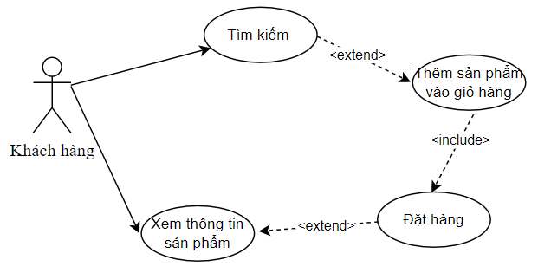

Hình 3. 7: Sơ đồ use case đặt hàng

Use case chọn sản phẩm cần đặt.

Tác nhân: khách hàng.

- Mô tả khái quát: Ca sử dụng cho phép khách hàng chọn sản phẩm.

- Điều kiện đầu vào: Ca sử dụng bắt đầu khi sản phẩm cần chọn đã hiển thị trên hệ thống.

Dòng sự kiện chính:

- Khách hàng chọn vào mục sản phẩm.

- Hệ thống hiển thị các sản phẩm có trong đã chọn.

- Khách hàng xem thông tin về sản phẩm cần đặt.

- Nếu hệ thống hiển thị có sản phẩm, khách hàng chọn vào sản phẩm cụ thể cần đặt.

- Ca sử dụng kết thúc

Dòng sự kiện phụ:

- Khách chọn đặt sản phẩm ở mục khác.

- Hệ thống hiển thị có sản phẩm đó.

Use case thanh toán.

- Tác nhân: Khách hàng.

- Mô tả khái quát: Ca sử dụng cho phép khách hàng tạo đơn hàng và một số thông tin mặc định của đơn hàng.

- Điều kiện đầu vào: Khách hàng đã chọn đặt sản phẩm

Dòng sự kiện chính:

- Khách hàng nhấn “Thanh toán” để tạo đơn hàng.

- Form thanh toán xuất hiện, hệ thống hiển thị đơn hàng và một số thông tin mặc định của đơn hàng.

- Khách hàng nhận tiếp các thông tin: họ tên, số tài khoản, phương thức thanh toán, địa chỉ giao hàng, thời gian giao hàng, số điện thoại để hoàn thành đơn hàng.

- Chọn gửi đơn hàng, nếu đơn hàng đã nhập đúng. Nếu nhập sai thì thực hiện dòng sự kiện rẽ nhánh A1.

- Hệ thống kiểm tra số tài khoản của khách hàng và phương thức thanh toán. Nếu hợp lệ thì hệ thống thông báo giao dịch thành công. Nếu sai thì thực hiện dòng sự kiện luồng rẽ nhánh A2.

- Ca sử dụng kết thúc.

Dòng sự kiện phụ:

o Dòng sự kiện rẽ nhánh A1: Đơn hàng nhập sai.

- Hệ thống thông báo việc tạo đơn hàng không thành công.

- Hệ thống hiển thị lại form nhập thông tin và các trường nhập sai.

- Khách hàng nhập lại thông tin, nếu muốn ngưng giao dịch thì thực hiện dòng sự kiện rẽ nhánh A3

- Quay lại bước 4 của dòng sự kiện chính.

o Dòng sự kiện rẽ nhánh A2: tài khoản không hợp lệ

- Hệ thống báo phương thức thanh toán và tài khoản của quý khách không hợp lệ.

- Khách hàng nhập lại thông tin nếu muốn mua hàng, nếu muốn ngưng giao dịch thì

thực hiện dòng sự kiện rẽ nhánh A3.

- Quay lại bước 4 của dòng sự kiện chính.

o Dòng sự kiện rẽ nhánh A3: Khách hàng hủy đơn hàng.

- Khách hàng nhấn hủy bỏ đơn hàng.

- Hệ thống hiển thị các sản phẩm để khách hàng thực hiện giao dịch mới.

- Ca sử dụng kết thúc

* + 1. **Sơ đồ use-case Tìm kiếm sản phẩm**

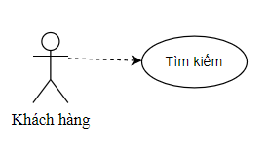

Hình 3. 8: Sơ đồ use-case tìm kiếm sản phẩm

Tác nhân: Khách hàng

- Mô tả khái quát: Thông tin cần tìm kiếm được hiển thị.

- Điều kiện đầu vào: Người dùng truy cập vào hệ thống website nhập thông tin cần tìm kiếm, hệ thống sẽ tự động thực hiện yêu cầu tìm kiếm.

Dòng sự kiện chính:

- Ca sử dụng bắt đầu khi người dùng truy cập vào website của hệ thống và chọn tìm kiếm. Sau đó người dùng điền từ khóa và hệ thống sẽ kiểm tra nếu từ khóa hợp lệ:

+ Hệ thống bắt đầu hiển thị thông tin sản phẩm được tìm thấy.

+ Người dùng có thể chọn xem thông tin hoặc chọn “Thoát” khi đó ca sử dụng kết thúc.

Dòng sự kiện phụ:

- Từ khóa không hợp lệ:

+ Người dùng có thể điền lại từ khóa hoặc hủy bỏ tìm kiếm, khi đó ca sử dụng kết thúc.

* + 1. **Sơ đồ use-case Quản lý sản phẩm**

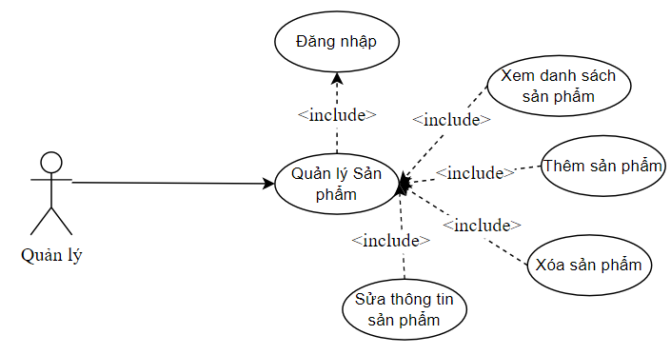

Hình 3. 9: Sơ đồ use-case quản lý sản phẩm

Tác nhân: người quản lý

- Mô tả khái quát: Các sản phẩm được chia ra thành từng danh mục, người quản trị cần quản lý danh mục với các thao tác: Thêm sản phẩm, sửa thông tin sản phẩm, xóa sản phẩm ra khỏi danh mục.

- Điều kiện đầu vào: Ca sử dụng bắt đầu khi người quản lý đăng nhập vào hệ thống thành công và chọn quản lý danh mục.

Dòng sự kiện chính:

- Ca sử dụng bắt đầu khi người quản lý đăng nhập vào hệ thống.

- Hệ thống kiểm tra mật khẩu đúng hiển thị danh sách danh mục.

- Hệ thống hiển thị chức năng người dùng có thể: Thêm, sửa, xóa sản phẩm + Nếu chọn

“Thêm mới” thì sự kiện con “Thêm mới sản phẩm” được thực hiện.

+ Nếu chọn “Sửa” thì sự kiện con “Sửa thông tin sản phẩm” được thực hiện.

+ Nếu chọn “Xóa” thì sự kiện con “Xóa sản phẩm” được thực hiện.

+ Nếu chọn “Thoát” thì Ca sử dụng sẽ kết thúc.

Dòng sự kiện con:

o Thêm mới sản phẩm trong danh mục:

- Hệ thống hiển thị from nhập thông tin sản phẩm.

- Người quản lý nhập thông tin sản phẩm.

- Nhấp nút lưu thông tin.

- Nếu nhập thành công thì thực hiện bước tiếp theo. Nếu sai thực hiện dòng sự kiện rẽ nhánh A1.

- Lưu thông tin sản phẩm.

o Sửa thông tin sản phẩm:

- Hệ thống hiển thị from sửa thông tin sản phẩm.

- Người quản lý nhập thông tin cần thay đổi.

- Nhấn nút lưu thông tin.

- Nếu việc sửa thành công thì thực hiên bước tiếp theo. Nếu sai thực hiện dòng sự kiện rẽ nhánh A1.

- Lưu thông tin sản phẩm.

o Xóa sản phẩm:

- Người quản lý chọn sản phẩm cần xóa.

- Nhấn nút xóa để thực hiện loại sản phẩm.

- Hệ thống hiển thị thông tin báo xác nhận loại bỏ. Nếu người quản trị đồng ý thì hệ thống thông báo sản phẩm đã được xóa. Nếu không đồng ý thì hệ thống hiển thị lại danh sách sản phẩm.

- Ca sử dụng kết thúc.

o Dòng sự kiện rẽ nhánh A1:

- Hệ thống thông báo việc nhập dữ liệu không hợp lệ.

- Người quản lý nhập lại thông tin.

- Quay lại bước 3 của dòng sự kiện chính.

Điều kiện đẩu ra: Các thông tin sản phẩm trong danh mục được cập nhật vào cơ sở dữ liệu.

* 1. **Sơ đồ Activity**
     1. **Đăng ký**

Hình 3. 10: Sơ đồ activity Đăng ký

* + 1. **Đăng nhập**



Hình 3. 11: Sơ đồ activity Đăng nhập

* + 1. **Đặt hàng**

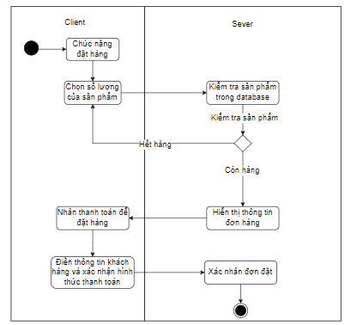

Hình 3. 12: Sơ đồ Activity đặt hàng

* + 1. **Tìm kiếm Sản phẩm**

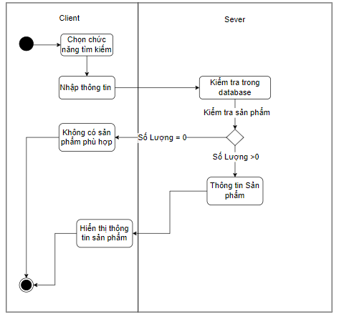

Hình 3. 13: Sơ đồ Activity tìm kiếm sản phẩm

* + 1. **Quản lý sản phẩm**

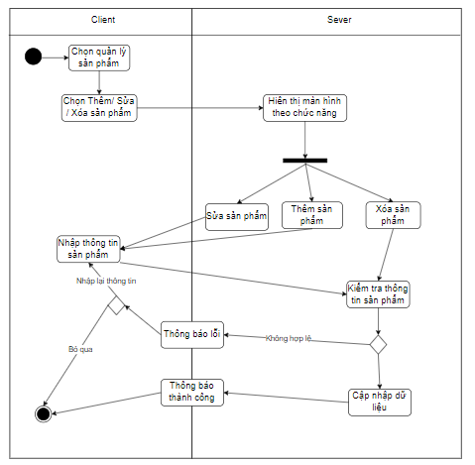

Hình 3. 14: Sơ đồ activity Quản lý sản phẩm

* 1. **Sơ đồ tuần tự**
     1. **Đăng ký**Ảnh có chứa văn bản, ảnh chụp màn hình, biểu đồ, hàng

        Mô tả được tạo tự động

Hình 3.15: Sơ đồ tuần tự đăng ký

* + 1. **Đăng nhập**

Hình 3.16: Sơ đồ tuần tự đăng nhập

* + 1. **Tìm kiếm sản phẩm**

Hình 3.16: Sơ đồ tuần tự Tìm kiếm sản phẩm

* + 1. **Đặt hàng**

Hình 3.17: Sơ đồ tuần tự Đặt hàng

* + 1. **Quản lý sản phẩm**

Hình 3.18: Sơ đồ tuần tự Quản lý sản phẩm

* 1. **Sơ đồ lớp**

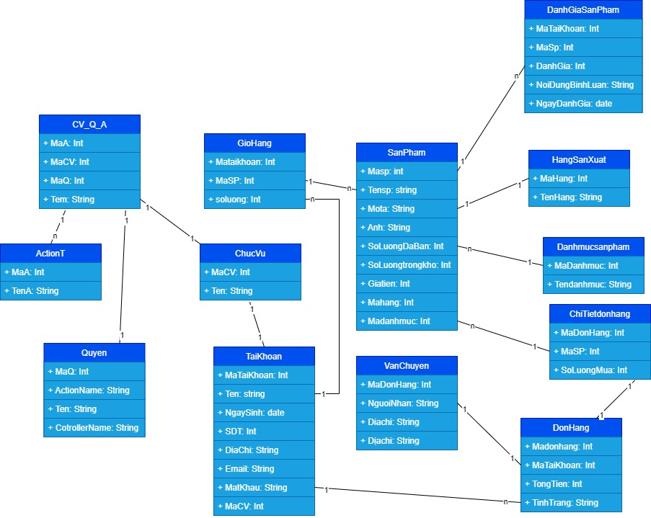

Hình 3. 19: Sơ đồ lớp của website

* 1. **Thiết kế cơ sở dư liệu**

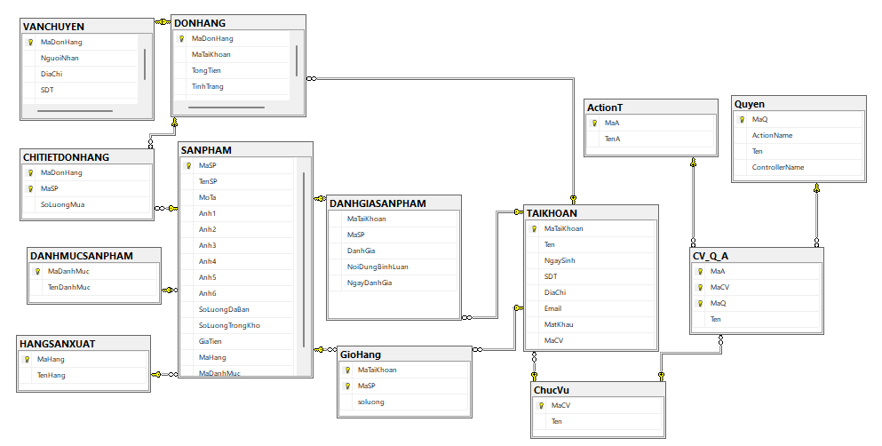

Hình 3. 20: Sơ đồ ERD

**Bảng 3.1**: Bảng “Chitietdonhang”

|  |  |  |  |  |  |
| --- | --- | --- | --- | --- | --- |
| STT | Tên Trường | Kiểu | Đồ dài | Cho phép rỗng | Ghi chú |
| 1 | MaDonHang | uniqueidentifier |  | False |  |
| 2 | MaSP | uniqueidentifier |  | False | Mã sản phẩm |
| 3 | SoLuongMua | Nvarchar | 250 | False | Số lượng sản phẩm được mua |

Lưu trữ thông tin chi tiết của các đơn hàng

**Bảng 3.2:** Bảng “Chisanpham”

|  |  |  |  |  |  |
| --- | --- | --- | --- | --- | --- |
| STT | Tên Trường | Kiểu | Đồ dài | Cho phép rỗng | Ghi chú |
| 1 | MaSP | uniqueidentifier |  | False |  |
| 2 | CanNang | Nvarchar |  | False | Cân nặng của sản phẩm |
| 3 | KichThuoc | Nvarchar | 250 | False | Kích thước của sản phẩm |
| 4 | CongSuat | Nvarchar | 250 | False | Công suất của thiết bị |
| 5 | NoiSanXuat | Nvarchar | 250 | False | Nơi sản xuất |
| 6 | NamSanXuat | Nvarchar | 250 | False | Năm sản xuất |

Lưu trữ thông tin chi tiết của một sản phẩm

**Bảng 3.3:** Bảng “Chucvu”

|  |  |  |  |  |  |
| --- | --- | --- | --- | --- | --- |
| STT | Tên Trường | Kiểu | Đồ dài | Cho phép rỗng | Ghi chú |
| 1 | MaCV | uniqueidentifier |  | False | Mã chức vụ |
| 2 | Ten | nvarchar | 100 | False | Tên của chức vụ |

Chứa thông tin về các loại chức vụ có trong của hàng

**Bảng 3.4:** Bảng “Danhgiasanpham”

|  |  |  |  |  |  |
| --- | --- | --- | --- | --- | --- |
| STT | Tên Trường | Kiểu | Đồ dài | Cho phép rỗng | Ghi chú |
| 1 | MaTaiKhoan | int |  | False | Mã tài khoản đánh giá |
| 2 | MaSP | int |  | False | Mã sản phẩm |
| 3 | DanhGia | int |  | False | Số sao đánh giá |
| 4 | NoiDungBinhLuan | Nvarchar | 250 | False | Nội dung mà khách hàng đánh giá |
| 5 | NgayDanhGia | date |  | False | Ngày mà khách hàng đánh giá |

Lưu trữ bản ghi bình luân của khách hàng đối với một sản phẩm nào đó

**Bảng 3.5:** Bảng “Danhmucsanpham”

|  |  |  |  |  |  |
| --- | --- | --- | --- | --- | --- |
| STT | Tên Trường | Kiểu | Đồ dài | Cho phép rỗng | Ghi chú |
| 1 | MaDanhMuc | int |  | False | Mã danh mục |
| 2 | TenDanhMuc | nvarchar | 30 | False | Tên danh mục |

Lưu chữ thông tin các danh mục sản phẩm

**Bảng 3.6:** Bảng“Donhang”

|  |  |  |  |  |  |
| --- | --- | --- | --- | --- | --- |
| STT | Tên Trường | Kiểu | Đồ dài | Cho phép rỗng | Ghi chú |
| 1 | MaDonHang | int |  | False | Mã của đơn hàng |
| 2 | MaTaiKhoan | int |  | False | Mã tài khoản của khách hàng đặt đơn hàng |
| 3 | TongTien | bigint |  | False | Tổng tiền của đơn hàng |
| 4 | TinhTrang | int |  | False | Tình trạng của đơn hàng |
| 5 | NgayLap | Date | 250 | False | Ngày lập đơn hàng |

Lưu dữ liệu của một đơn hàng

**Bảng 3.7:** Bảng “Hangsanxuat”

|  |  |  |  |  |  |
| --- | --- | --- | --- | --- | --- |
| STT | Tên Trường | Kiểu | Đồ dài | Cho phép rỗng | Ghi chú |
| 1 | MaHang | int |  | False | Mã hãng sản xuất |
| 2 | TenHang | nvarchar | 20 | False | Tên của hãng sản xuất |

**Bảng 3.8:** Bảng “Quyen”

|  |  |  |  |  |  |
| --- | --- | --- | --- | --- | --- |
| STT | Tên Trường | Kiểu | Đồ dài | Cho phép rỗng | Ghi chú |
| 1 | MaQ | int |  | False | Mã của quyền |
| 2 | Actionname | navarchar | 250 | False | Tên loại hoạt động của nhóm quyền này |
| 3 | Ten | Nvarchar | 250 | False | Tên quyền |
| 4 | ControllName | Nvarchar | 250 | False | Tên loai điều khiển |

**Bảng 3.9:** Bảng “Quyen_Chucvu”

|  |  |  |  |  |  |
| --- | --- | --- | --- | --- | --- |
| STT | Tên Trường | Kiểu | Đồ dài | Cho phép rỗng | Ghi chú |
| 1 | MaCV | int |  | False | Mã của chức vụ |
| 2 | MaQ | int |  | False | Quyền gắn với chức vụ |
| 3 | Ten | Nvarchar | 250 | False | Tên của quyền chức vụ |

**Bảng 3.10:** Bảng “Sanpham”

|  |  |  |  |  |  |
| --- | --- | --- | --- | --- | --- |
| STT | Tên Trường | Kiểu | Đồ dài | Cho phép rỗng | Ghi chú |
| 1 | MaSP | uniqueidentifier |  | False |  |
| 2 | TenSP | uniqueidentifier |  | False | Mã sản phẩm |
| 3 | MoTa | Nvarchar | 250 | False | Số lượng sản phẩm được mua |
| 4 | Anh1 | Nvarchar | 250 | False | ảnh của sản phẩm |
| 5 | Anh2 | Nvarchar | 250 | False | ảnh của sản phẩm |
| 6 | Anh3 | Nvarchar | 250 | False | ảnh của sản phẩm |
| 7 | Anh4 | Nvarchar | 20 | False | ảnh của sản phẩm |
| 8 | Anh5 | Nvarchar | 20 | False | ảnh của sản phẩm |
| 9 | Anh6 | Nvarchar | 20 | False | ảnh của sản phẩm |
| 10 | SoLuongBan | int |  | False | Số lượng đã bán cảu sản phẩm |
| 11 | SoLuongTrongKho | Int |  | False | Số lượng sản phẩm còn |
| 12 | GiaTien | Bigint |  | False | Giá tiền của sản phẩm |
| 13 | MaHang | Int |  | False | Mã hãng sản xuất của sản phẩm |
| 14 | MaDanhMuc | int |  | False | Mã danh mục sản phẩm |

Lưu trữ thông tin về một sản phẩm

**Bảng 3.11:** Bảng “Taikhoan”

|  |  |  |  |  |  |
| --- | --- | --- | --- | --- | --- |
| STT | Tên Trường | Kiểu | Đồ dài | Cho phép rỗng | Ghi chú |
| 1 | MaTaiKhoan | int |  | False | Mã cảu tài khoản |
| 2 | Ten | Nvarchar |  | False | Tên cảu chủ tài khoản |
| 3 | NgaySinh | Nvarchar | 250 | False | Ngày sinh của chủ tài khoản |
| 4 | SDT | Nvarchar | 250 | False | Số điện thoại của user |
| 5 | DiaChi | Nvarchar | 250 | False | Địa chỉ của chủ tài khoản |
| 6 | Email | Nvarchar | 250 | False | Email của chủ tài khoản |
| 7 | MatKhau | Nvarchar | 250 | False | Mật khẩu của tài khoản |
| 8 | MaCV | int |  | False | Mã chức vụ gắn với tài khoản |

Chứa thông tin của tài khoản

**Bảng 3.12:** Bảng “Vanchuyen”

|  |  |  |  |  |  |
| --- | --- | --- | --- | --- | --- |
| STT | Tên Trường | Kiểu | Đồ dài | Cho phép rỗng | Ghi chú |
| 1 | MaDonHang | int |  | False | Mã đơn hàng |
| 2 | NguoiNhan | Nvarchar | 200 | False | Tên người nhận |
| 3 | DiaChi | Nvarchar | 250 | False | Đại chỉ của người nhận |
| 4 | SDT | Nvarchar | 250 | False | Số điện thoại người nhận |
| 5 | HinhThucVanChuyen | Nvarchar | 250 | False | Hình thức thanh toán của đơn hàng |

Lưu chữ thông tin vận chuyển của một đơn hàng

# **CHƯƠNG 4: XÂY DỰNG HỆ THỐNG**

* 1. **Kết quả**
     1. **Màn hình trang Đăng Ký/Đăng Nhập**

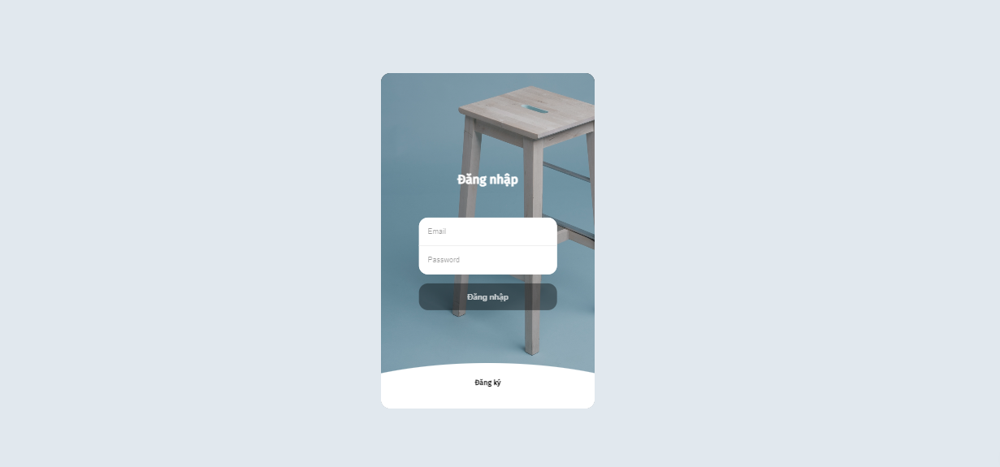

Hình 4. 1: Màn hình Đăng nhập/Đăng ký

Chức năng: Dùng để tạo một tài khoản mới nếu chưa có hoặc đăng nhập vào 1 tài khoản đã có

* + 1. **Màn hình trang trủ**

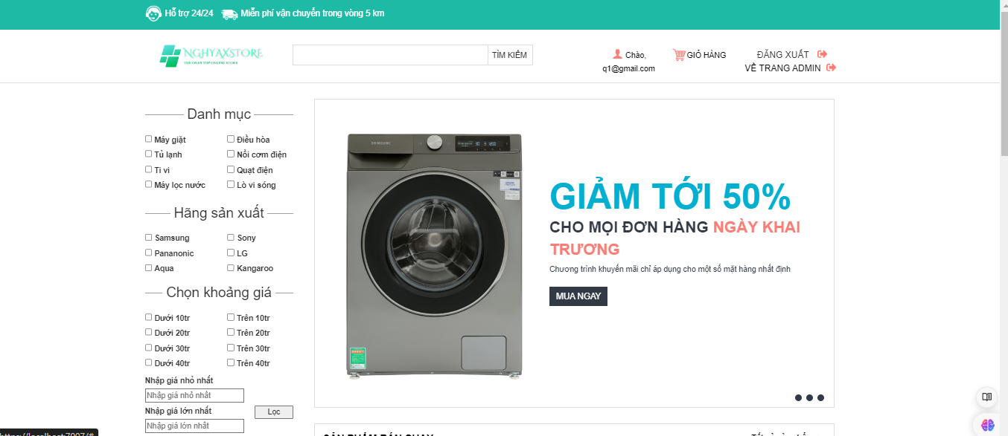

Hình 4. 2: Màn hình trang chủ

Chức năng: hiển thị các thông tin về cửa hàng, các sản phẩm tiêu biểu, sản phẩm mới và hiển thị menu sản phẩm.

* + 1. **Màn hình chi tiết sản phẩm**

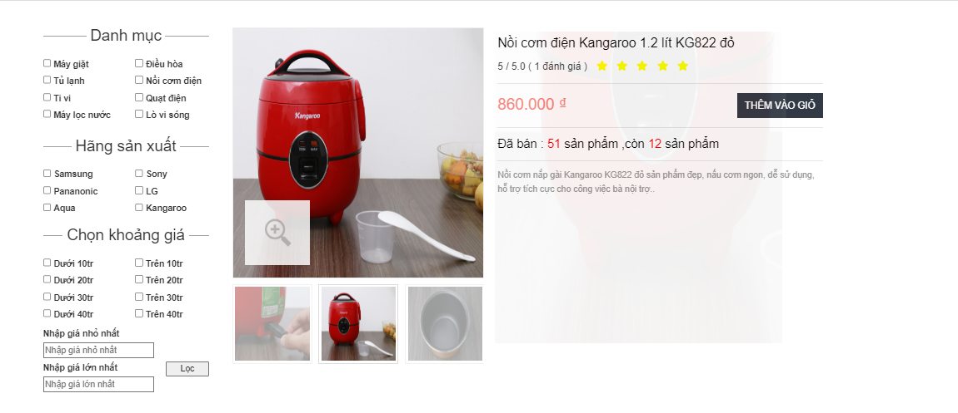

Hình 4. 3: Màn hình chi tiết sản phẩm

Chức năng: Hiển thị thông tin chi tiết về sản phẩm mà khách hàng chọn

* + 1. **Màn hình danh mục sản phẩm**

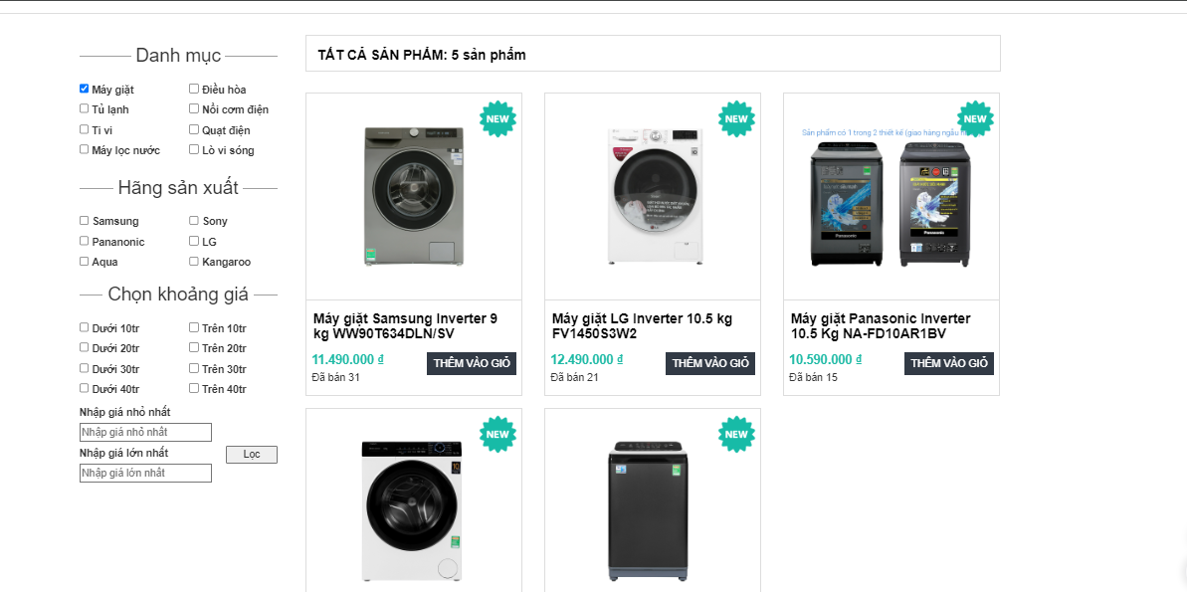

Hình 4. 4: Màn hình danh mục sản phẩm

Chức năng: Hiển thị các sản phẩm được phân theo loại, khách hàng cũng có thể nhập tên sản phẩm mà khách hàng muốn mua tại thanh ‘Tìm kiếm’

* + 1. **Màn Hình giỏ hàng**

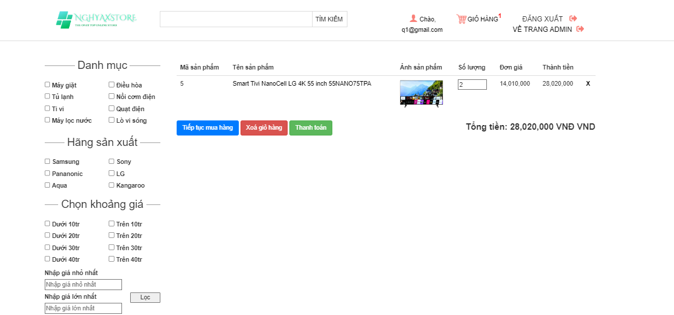

Hình 4. 5: Màn hình giỏ hàng

Chức năng: Hiển thị thông tin các sản phẩm mà khách hàng đã thêm vào giỏ hàng, tăng giảm số lượng sản phẩm mà khách hàng muốn mua.

* + 1. **Màn hình thanh toán**

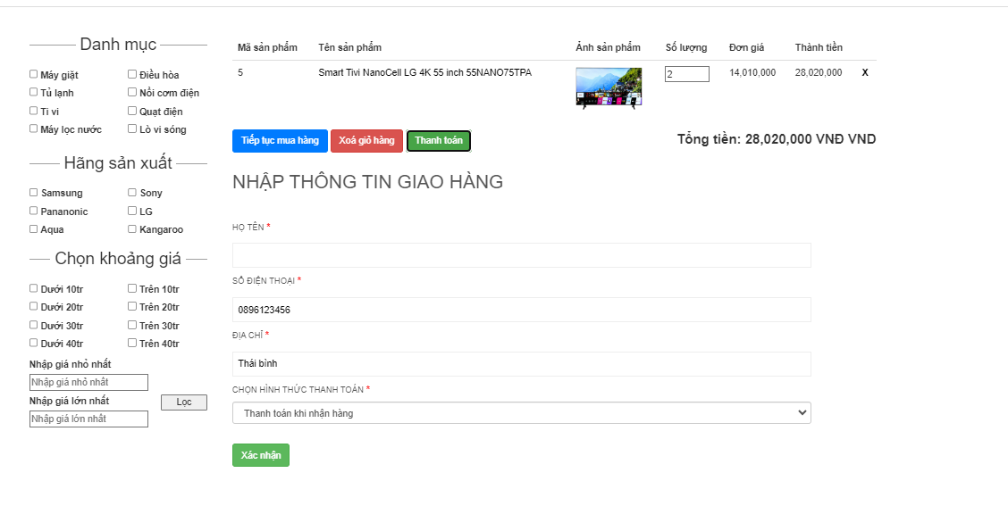

Hình 4. 6: Màn hình thanh toán

Chức năng: Hiển thị các thông tin mà khách hàng đã điền khi tạo tài khoản, có thể chỉnh sửa các thông tin và chọn phương thức thanh toán.

* + 1. **Màn hình đơn hàng của tôi**

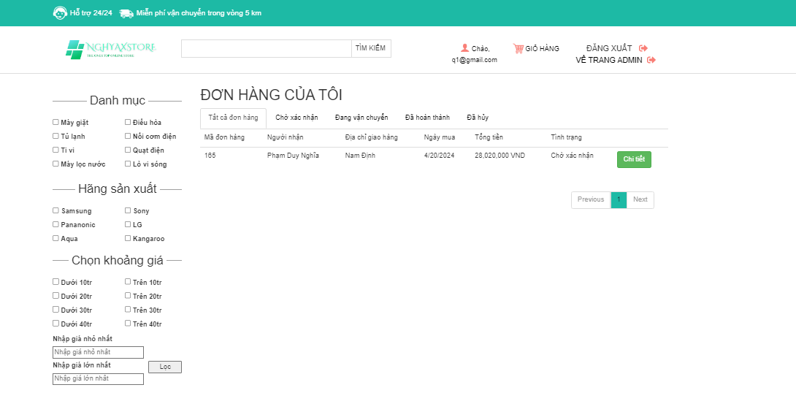

Hình 4. 7: Màn hình đơn hàng của tôi

Chức năng: Hiển thị thông tin các đơn hàng đã mua

* + 1. **Màn hình thông tin tài khoản**

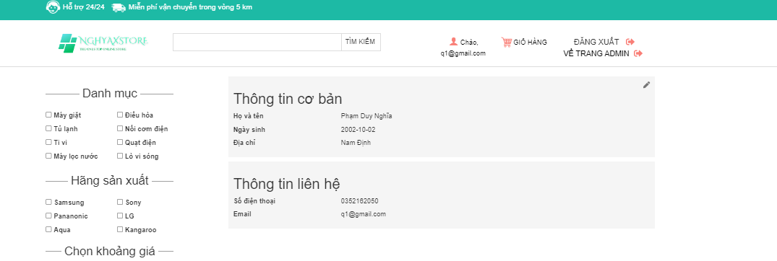

Hình 4. 8: Màn hình thông tin tài khoản

Chức năng: Hiển thị thông tin của tài khoản, có thể sửa thông tin tài khoản tại màn hình này.

* + 1. **Màn hình trang chủ trang Admin**

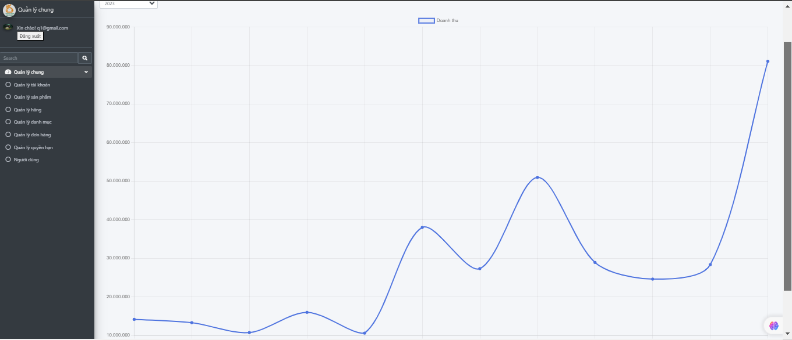

Hình 4. 9: Màn hình Báo cáo thống kê

Chức năng: Hiển thị sơ đồ thống kê doanh thu theo năm

* + 1. **Màn hình quản lý tài khoản**

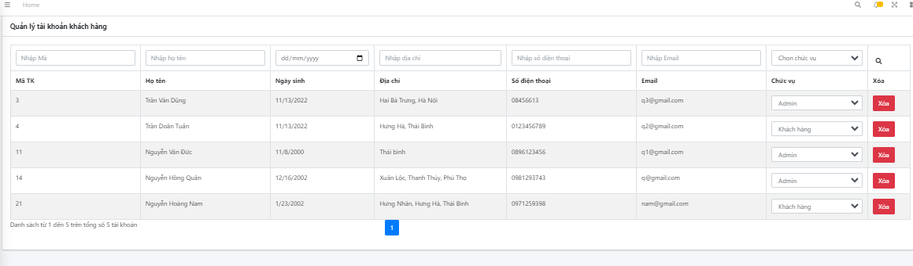

Hình 4. 10: Màn hình quản lý tài khoản

Chức năng: Hiển thị thông tin của các tài khoản đã tạo trên trang web của shop, có thể phân quyên cho từng tài khoản cũng như xóa tài khoản, tìm kiếm tài khoản theo các thông tin của tài khoản như: mã, email,...

* + 1. **Màn hình quản lý sản phẩm**

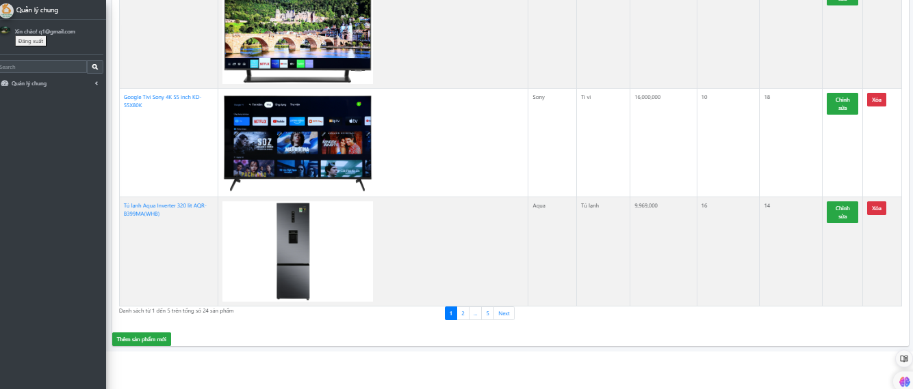

Hình 4. 11: Màn hình quản lý sản phẩm

Chức năng: Hiển thị thông tin của từng sản phẩm, có thể thêm, sửa, xóa, tìm kiếm sản phẩm.

* + 1. **Màn hình quản lý hãng**

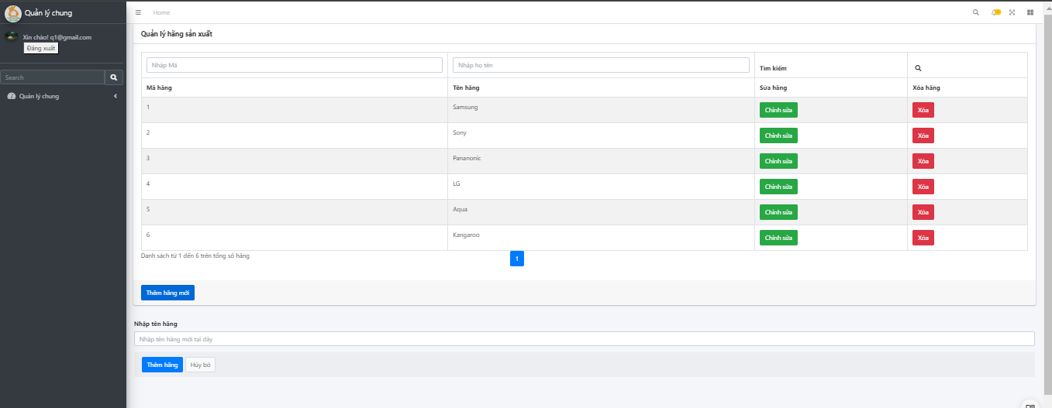

Hình 4. 12: Màn hình quản lý hãng

Chức năng: Hiển thị thông tin các hãng sản xuất, có thể thêm, sửa, xóa, tìm kiếm tại màn hình này.

* + 1. **Màn hình quản lý danh mục**

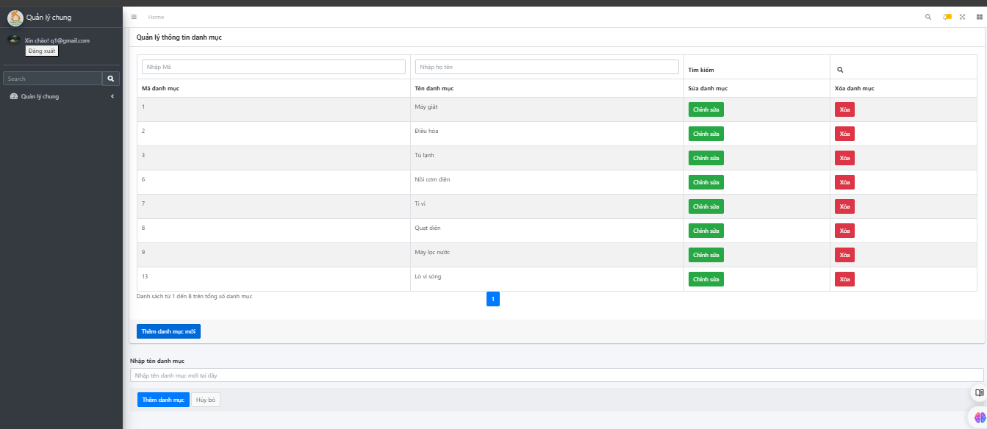

Hình 4. 13: Màn hình quản lý danh mục

Chức năng: Hiển thị thông tin các danh mục sản phẩm, có thể thêm, sửa, xóa, tìm kiếm tại màn hình này.

# **KẾT LUẬN VÀ KHUYẾN NGHỊ**

1. **Kết quả thực nghiệm đạt được:**

* Hoàn thành khảo sát và phân tích thiết kế hệ thống, thiết kế cơ sở dữ liệu, thiết kế giao diện.
* Hệ thống hiện tại đã xây dựng được cơ bản các chức năng theo như yêu cầu ban đầu.
* Hiểu thêm được về ASP.NET MVC Core

1. **Hạn chế**

* Chưa có tính năng xác nhận đơn hàng của admin để cập nhật tình trạng đơn hàng cho khách hàng

1. **Hướng phát triển**- Tiếp tục tìm hiểu để hoàn thiện các chức năng còn thiếu sót như đã nêu ở mục trên  
   - Tiếp tục học hỏi để nâng cấp các chức năng khác ngoài các chức năng đã nêu

# **TÀI LIỆU THAM KHẢO**

**Tiếng Việt**

1. Bryan Syverson, Joel Murach, SQL Server hướng dẫn học qua ví dụ, NXB Khoa học và Kỹ thuật, 2020.

2. TS. Nguyễn Hiếu Cường, Giáo trình phân tích và thiết kế hướng đối tượng bằng UML.

**Website**

1. https://tedu.com.vn/khoa-hoc-mien-phi/khoa-hoc-lap-trinh-aspnet-mvc-25. Truy cập ngày 20/05/2024

2. http://mauweb.monamedia.net/dongho/. Truy cập ngày 23/01/2024